Pozdravljeni!

Z vami sem prvič Dejan Brodnjak, prosili so me, naj predstavim karto, saj to temo ponavadi dobijo začetniki. Upam, da vam bo predstavitev všeč.

V tem članku vam bom na kratko predstavil novega Elemental HERO Escuridao. Večina od vas ga že pozna kljub temu pa upam, da vam lahko povem kaj novega. Žal v Evropi še ni veljaven, ker je izšel samo v Ameriki kot promo karta priložena mangi.

Elemental HERO Escuridao spada v skupino HERO pošasti, natančneje v eno izmed petih podskupin v Elemental HERO. Njegov napad znaša 2500 in obramba 2000 točk. Priklican je lahko samo s kartami ki omogočajo fusion summon (Polymerization, Future Fusion, Miracle Fusion) tako da se združita/spojita 1  Elemental HERO in 1 Dark pošast ( monster ). Njegov efekt je za sedanjo meto kar dober, saj dobi za vsakega  Elemental HERO-ja 100 napada zraven, kateri se nahajajo na pokopališču.

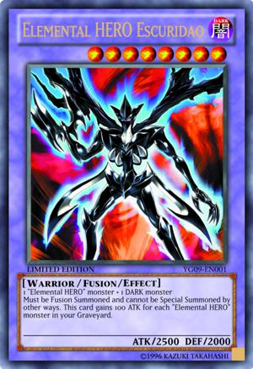

Preden začnem o njegovih prednostih in slabostih že je potrebno omeniti pravila.

-                    Sprememba števila Elemental HERO-jev v pokopališču spremeni njegove točke napada.

-                    V primeru prevezama oblasti nad Elemental HERO Escuridao se njegov napad ravna na število  Elemental HERO-jev v pokopališču igralca, ki ga nadzoruje.

-                    „Ta karta je lahko priklicana samo kot fusion summon“ ni efekt karte.

Elemental HERO kupčki so ponovno prišli v meto 15.3.2012 ko je tudi v Evropo prispel Elemental HERO The Shining. Kupček je zmagoval na večjih turnirjih vendar ne za dolgo. Kupček je bil dober samo ni mogel premagati kupčkov, ki so nenehno specialno priklicali veliko število pošasti. Z Elemental HERO Escuridao je mogoče uporabljati Super  Polymerization, ki je ni mogoče preklicati.   Elemental HERO Escuridao ima atribut Dark, ki je še Elemental HERO-jem manjkal za izkoriščanje popolnega potenciala   Super  Polymerization-a.

Prednosti:

-                    atribut Dark, kar zapolni še zadnjo mesto atributa, ki so ga Elemental HERO-ji še potrebovali

-                    2500 točk napada

-                    njegov efekt v kombinaciji s Super Polymerization mu zagotovi vsaj 100 točk napada več

Slabosti:

-                    uporaben samo v HERO kupčkih

-                    lv 8, trenutno ni dobrih rang 8 pošasti

-                    slab proti kupčkom, ki odstranjujejo karte iz igre

Kako ga uporabljati?

Najbolj uporaben je seveda v Elemental HERO kupčkih, saj že deck ima sam po sebi podporo, da ga hitro prikličemo na polje in tudi kasneje je uporaben kot material za kakšen drug fusion summon Elemental HERO pošasti, ki potrebuje vsaj enega Elemental HERO-ja za priklic. Kombinirati oz. priklicati se da tudi s pošastmi katerih niso več potrebne več v pokopališču npr. Sangan. Lahko je priklican na več načinov kot že prej omenjeno, vendar je najboljši s Super Polymerization, saj pri tem priklicu se uporabi tudi pošast od nasprotnika.

Kako se igra proti njemu?

Najboljši način je uporaba kart, ki negirajo specialne priklice pošasti kot so Fossil Dyna Pachycephalo, Royal Oppresion in druge. Dober način je tudi izključevanje kart iz igre kot so Macro Cosmos in Dimension Fisure, katere ne samo škodijo njegovemu efektu temveč tudi izključijo iz igre uporabljene pošasti, katere se bi lahko kasneje uporabile kot material za Miracle Fusion.

Upam, da ste uživali v branju članka in pridobili kakšne nove koristne informacije.

Dejan Brodnjak